哈尔滨工业大学计算机科学与技术学院
2016年秋季学期《软件工程》
Lab 6：测试用例设计与jUnit单元测试

姓名 | 学号 | 联系方式
张乃凡 | 1143310119 | Naifanzhang@qq.com
王叶 | 1140310311 | Leafy_wang@qq.com

目 录

1 实验要求 1
2 在Eclipse中配置测试环境 1
2.1 jUnit 1
2.2 EclEmma 1
2.3 Infinitest 1
3 针对Lab1的黑盒测试 1
3.1 所选的被测函数及其需求规约 1
3.2 等价类划分结果 1
3.3 测试用例设计 2
3.4 jUnit测试代码 2
3.5 jUnit单元测试结果 3
3.6 EclEmma代码覆盖度分析 3
3.7 未通过测试的原因分析及代码修改 4
3.8 Git/GitHub操作 4
4 针对Lab1的白盒测试 5
4.1 所选的被测函数 5
4.2 程序流程图 6
4.3 控制流图 6
4.4 圈复杂度计算与基本路径识别 6
4.5 测试用例设计 6
4.6 jUnit测试代码 7
4.7 jUnit单元测试结果 7
4.8 EclEmma代码覆盖度分析 8
4.9 未通过测试的原因分析及代码修改 8
4.10 Git/GitHub操作 8
5 Infinitest持续测试 9
6 计划与实际进度 9
7 小结 9

[文档全部完成之后，请更新上述区域]

实验要求
设计白盒测试用例、黑盒测试用例；
用jUnit 撰写测试代码；
使用Infiniest进行持续测试；
用EclEmma 进行覆盖度测试。

在Eclipse中配置测试环境

jUnit
eclipse中已经自带了junit
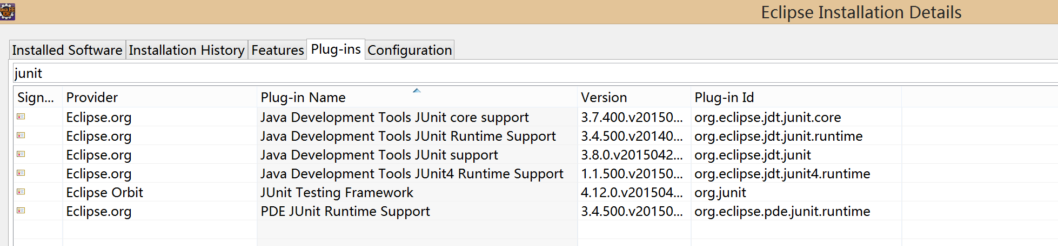

EclEmma
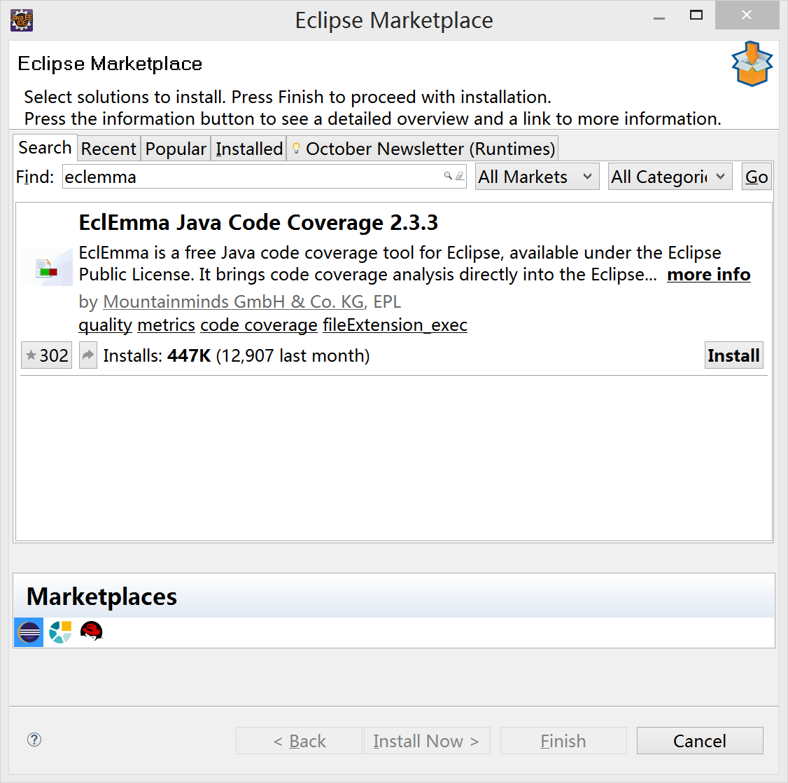

Infinitest
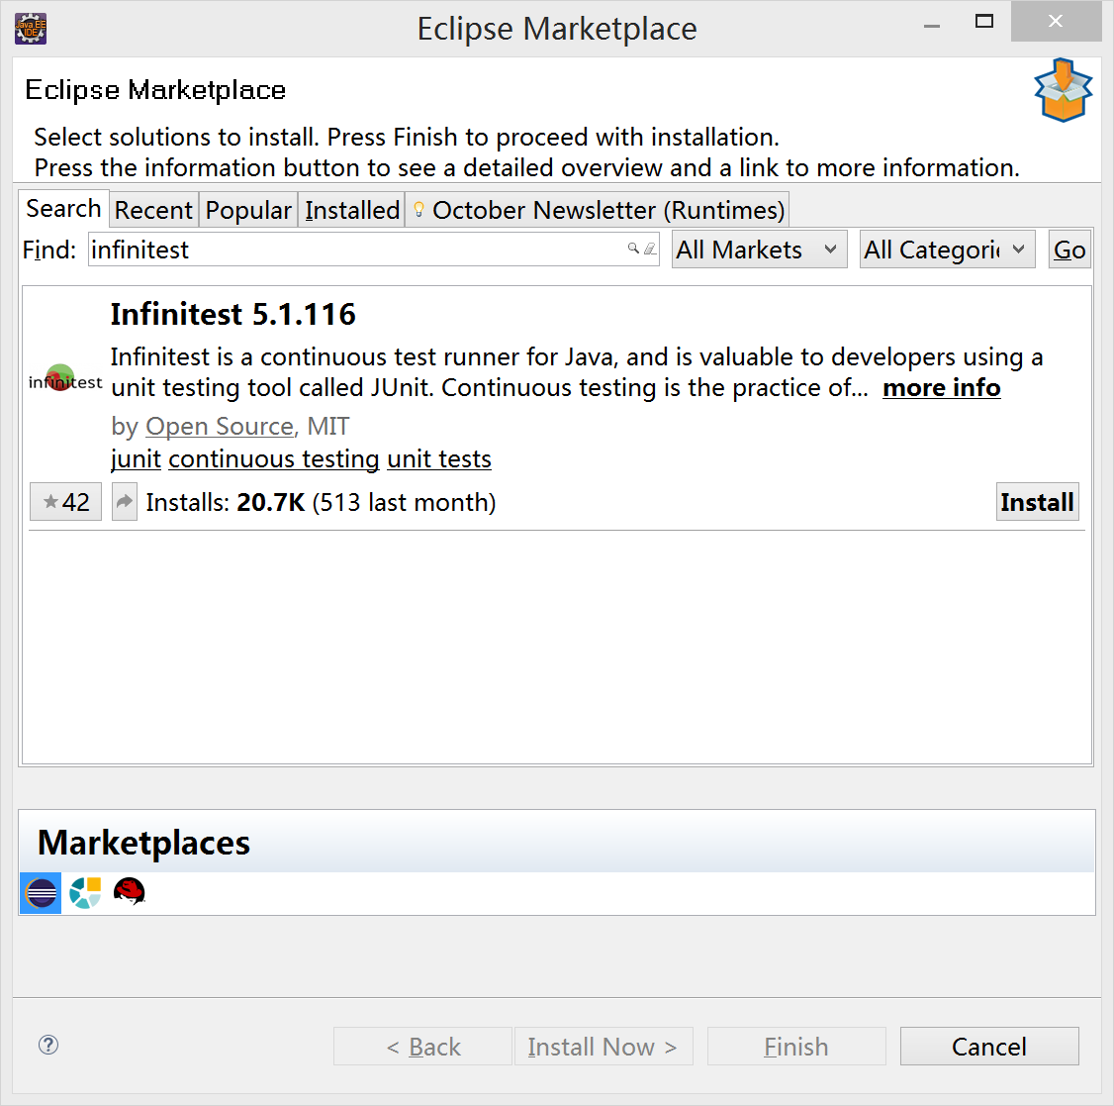
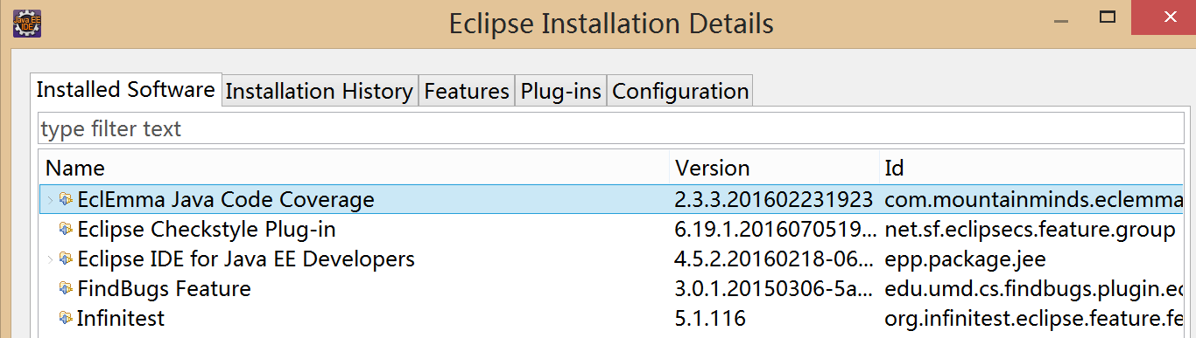

针对Lab1的黑盒测试

所选的被测函数及其需求规约
只需要给出名字即可，无需给出代码。
给出该函数所应满足的需求规约 (对应于你在Lab1里所覆盖的基本需求和扩展需求)。注：为了保证各组学生工作量的公平性，Lab1中的扩展需求可以不需要在本次实验中进行覆盖。如果本次实验里覆盖了扩展需求，将体现为本次实验的附加分数。
Derivative函数 用于求导
已知一个确定是正确的算数表达式的数据结构 以及一条求导的以“!d/d”开头的指令.
(以上部分实际上由main函数进行判断，所以传入本函数的一定是正确的)
紧接其后是一个表达式数据结构中含有的变量

等价类划分结果
请根据自己的情况扩展该表格，给各个等价类唯一的编号
根据需要，增加下表的行数
约束条件说明 | 有效等价类及其编号 |  | 无效等价类及其编号
字母组成的变量名 | 字母 | (1) | 数字等无效字符 | (4)
一个变量名 | 一个 | (2) | 空 | (5)
一个变量名 | 一个 | (2) | 多个 | (6)
表达式中包含的 | 表达式中包含的变量 | (3) | 不包含的 | (7)

测试用例设计
测试用例编号 | 输入字符串 | 期望输出字符串 | 所覆盖的等价类编号
 | (表达式为3x+45)  !d/dx | 3.0 | （1）（2）（3）
 | (表达式为3x*y*z+45)  !d/dx | 3.0*y*z | （1）（2）（3）
 | (表达式为x^2*y*5)  !d/dx | 10*x | （1）（2）（3）
 | (表达式为3x+y)  !d/d3 | Error! Variable not found. | (4)
 | (表达式为3x+y)  !d/d | Please input one variable! | (5)
 | (表达式为3x+y)  !d/dx y | Error! Variable not found. | (6)
 | (表达式为3x+y)  !d/dz | Error! Variable not found. | (7)

jUnit测试代码
针对3.3中的每一个测试用例，把其测试代码粘贴如下，代码必须是完整的。

测试用例编号 | jUnit测试代码
/*
package lab1_final;

import static org.junit.Assert.*;

import org.junit.Test;

public class parenthesesTest {
*/

@Test
public void test() throws Exception {
Expr expr1 = new Expr("3x+45");
String result = expr1.Derivative("!d/dx");
assertEquals("3.0",result);
}
@Test
public void test2() throws Exception {
Expr expr1 = new Expr("3x*y*z+45");
String result = expr1.Derivative("!d/dx");
assertEquals("3.0*y*z",result);
}
@Test
public void test3() throws Exception {
Expr expr1 = new Expr("x^2*y*5");
String result = expr1.Derivative("!d/dx");
assertEquals("10.0*x*y",result);
}
@Test
public void test4() throws Exception {
Expr expr1 = new Expr("3x+y");
String result = expr1.Derivative("!d/d3");
assertEquals("Error! Variable not found.",result);
}
@Test
public void test5() throws Exception {
Expr expr1 = new Expr("3x+y");
String result = expr1.Derivative("!d/d");
assertEquals("Please input one variable!",result);
}
@Test
public void test6() throws Exception {
Expr expr1 = new Expr("3x+y");
String result = expr1.Derivative("!d/dx y");
assertEquals("Error! Variable not found.",result);
}
@Test
public void test7() throws Exception {
Expr expr1 = new Expr("3x+y");
String result = expr1.Derivative("!d/dz");
assertEquals("Error! Variable not found.",result);
}

jUnit单元测试结果
测试用例编号 | 期望输出字符串 | 实际输出字符串 | 是否通过测试，请给出屏幕截图
 | 3.0 | 3.0 | 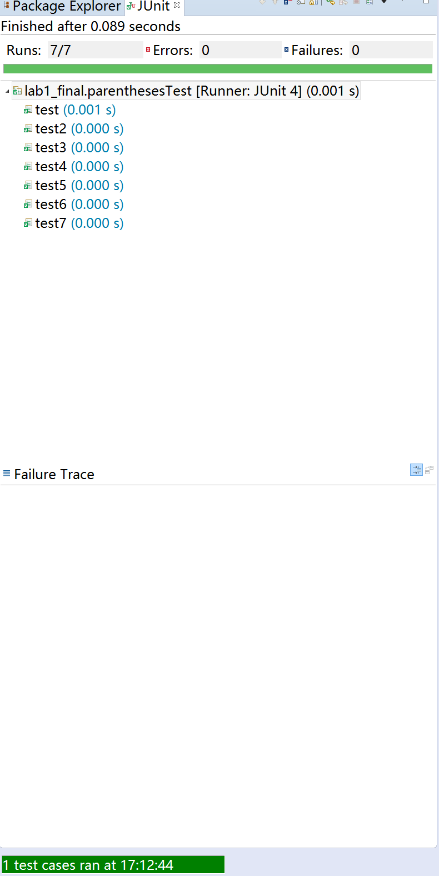
 | 3.0*y*z | 3.0*y*z
 | 10*x | 10*x
 | Error! Variable not found. | Error! Variable not found.
 | Please input one variable! | Please input one variable!
 | Error! Variable not found. | Error! Variable not found.
 | Error! Variable not found. | Error! Variable not found.

EclEmma代码覆盖度分析
给出EclEmma的代码覆盖度分析报告的截图

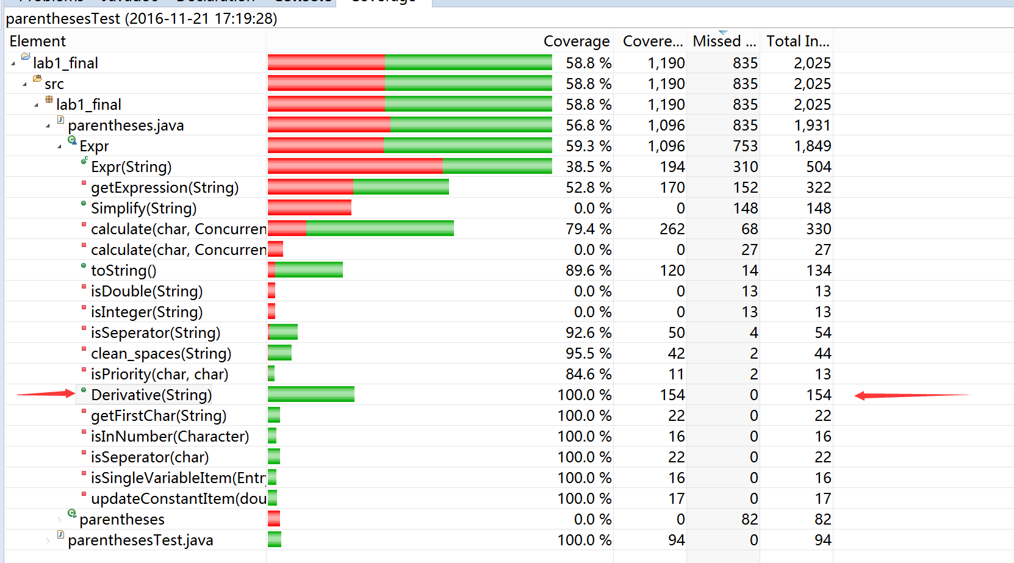

Branch

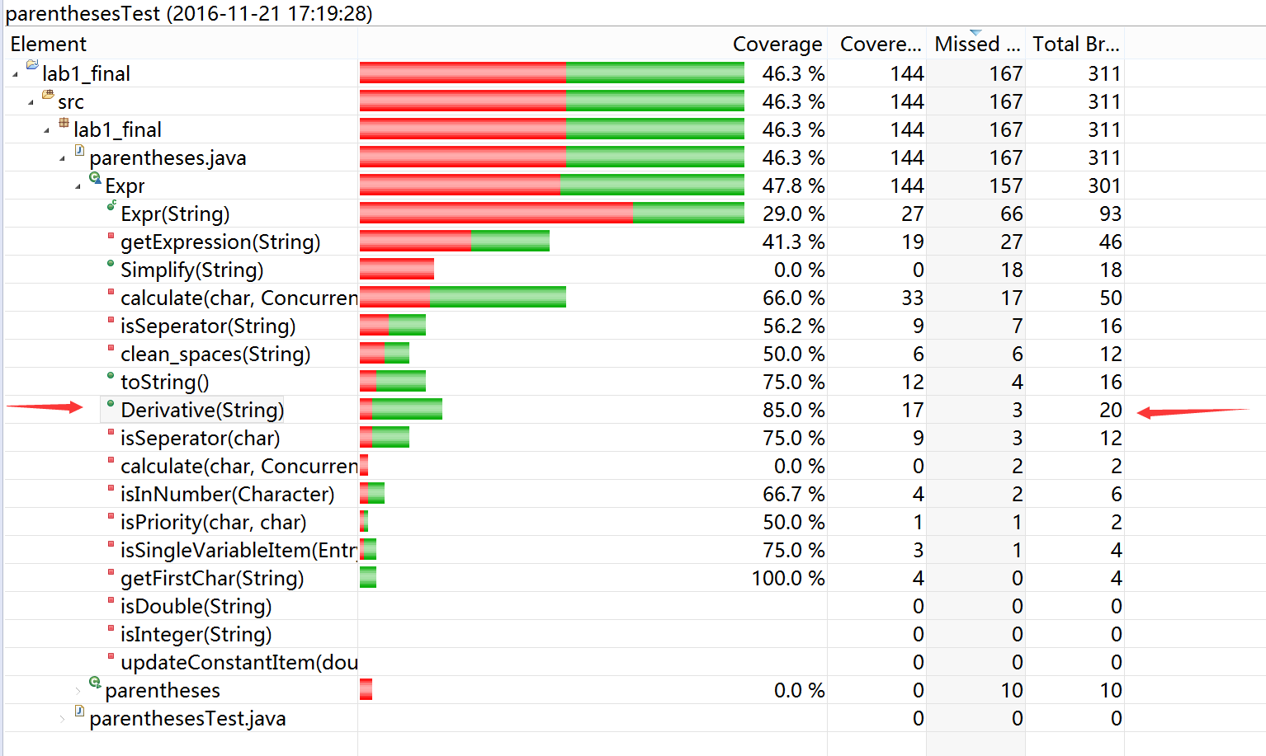

Complexity
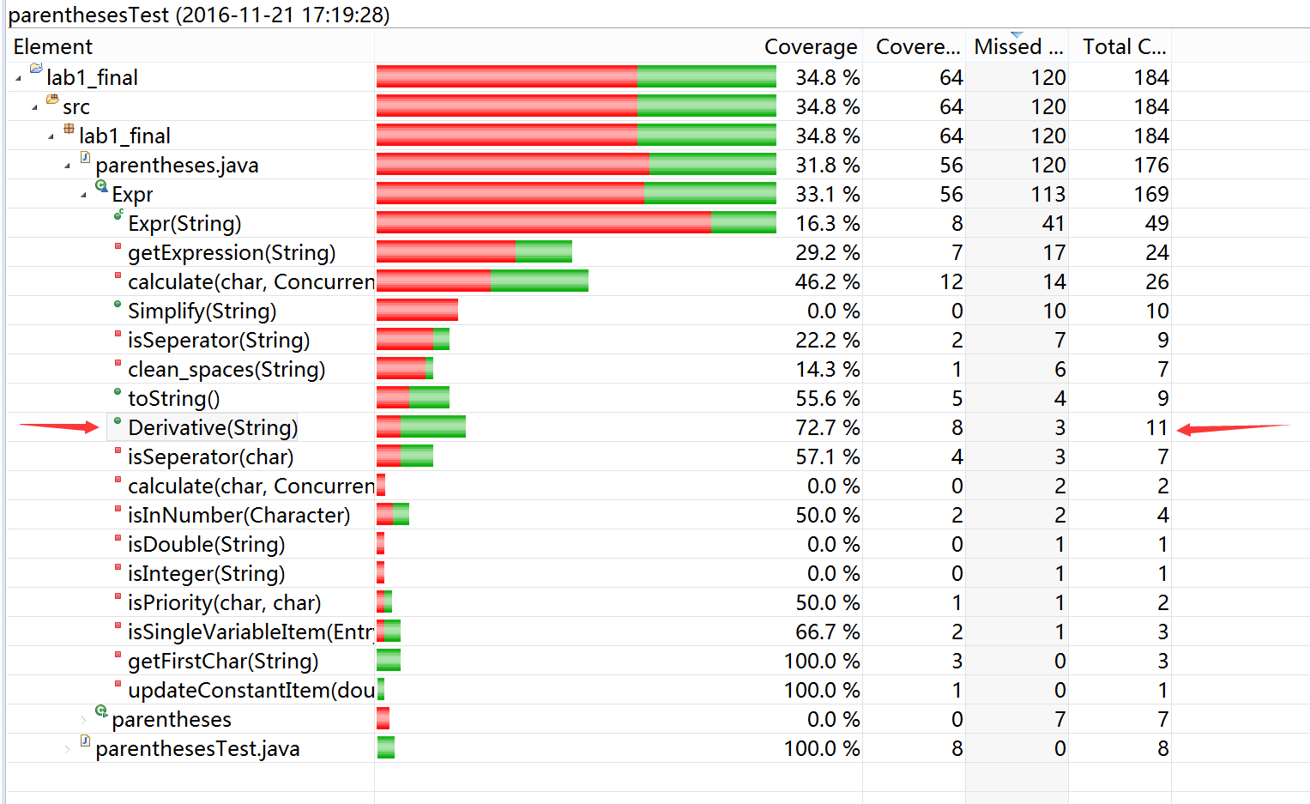

未通过测试的原因分析及代码修改
请简要分析自己的Lab1代码为何未通过3.5节表格中某些测试用例的原因，并通过修改代码消除此类不符合需求的bug。必要时给出修改后的代码。
若3.5节表格中没有未通过的测试用例，本节可空。

无

Git/GitHub操作
给出命令行界面截图：
- 在本组Lab1的git仓库里，建立新的git分支，命名为lab5b (b代表black-box testing)；
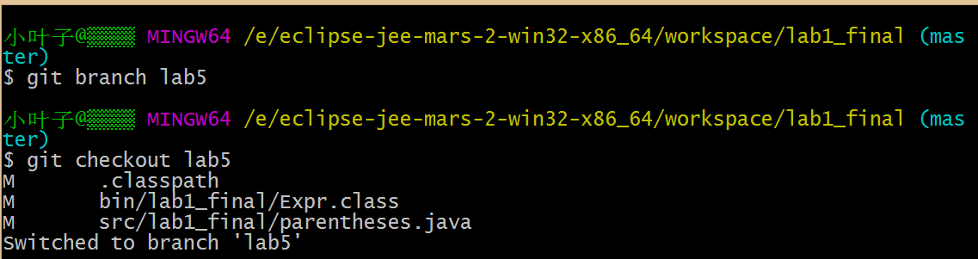
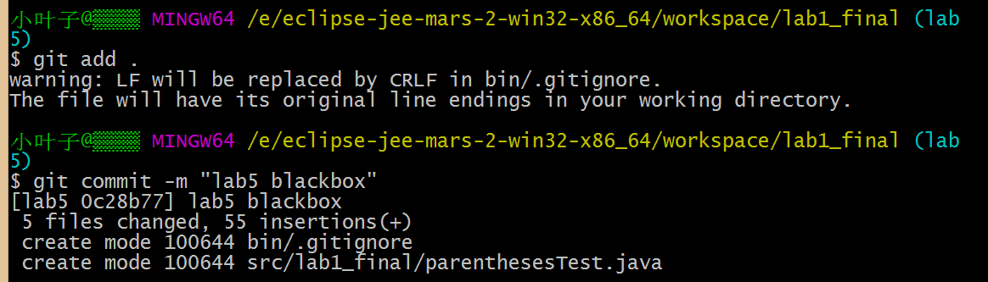
- 将lab5b合并到master分支，并推送至GitHub。
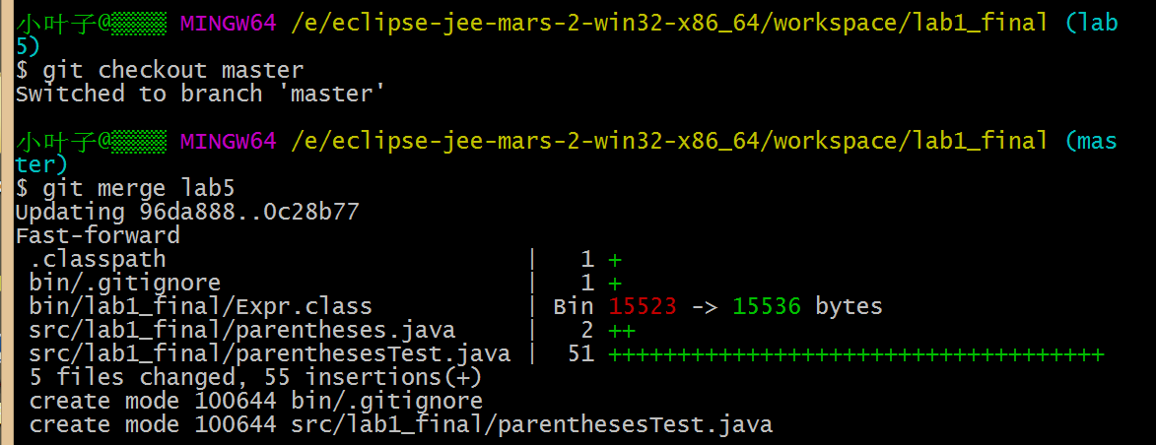
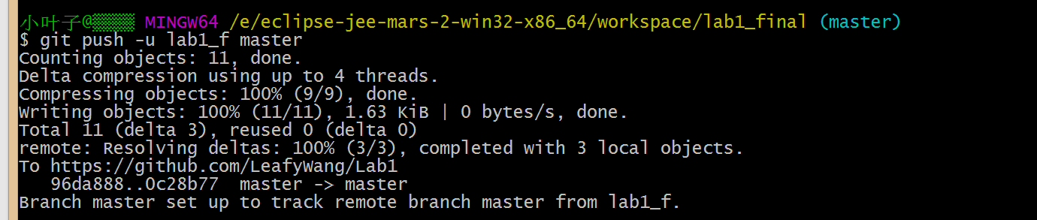

针对Lab1的白盒测试

所选的被测函数
本函数实现了对基本功能的扩展，可以输入多个用空格间隔的多字符变量

被测函数的名称 | String Simplify(String)
功能描述 | 输入化简指令，输出化简的结果
被测函数的代码  （以Eclipse环境下的截图方式给出，确保能看清楚，并保留Eclipse为每行代码分配的行号，后续各部分均以此行号为准。如果一屏截取不下，可以分多屏截取，均插入右侧格子） | 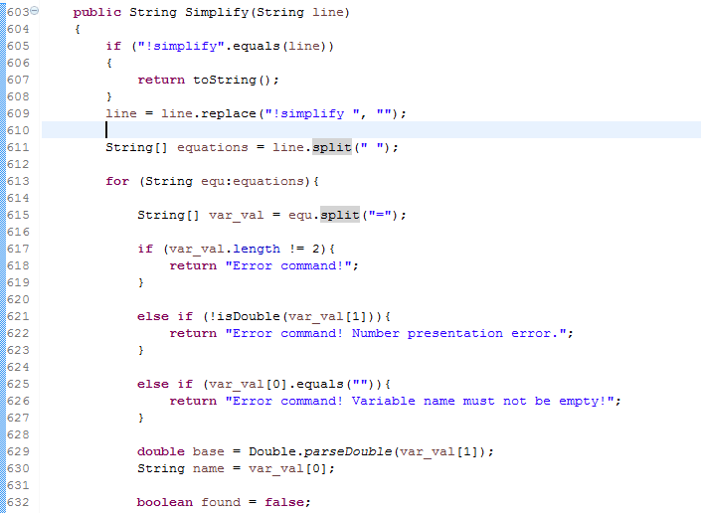  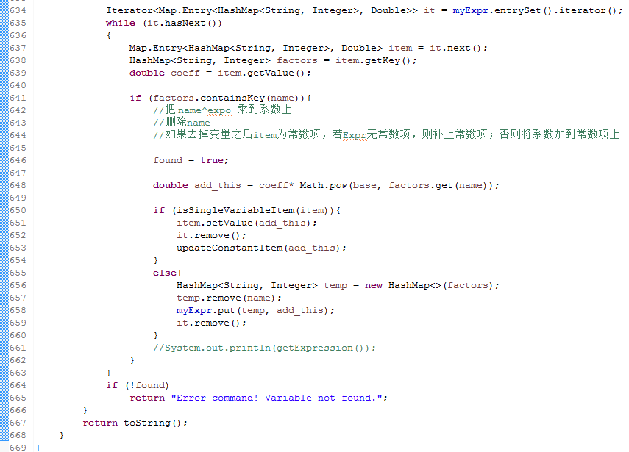
输入参数列表 | 参数名 | 含义 | 数据类型
输入参数列表 | Line | 当前指令 | 字符串
输入参数列表 | Expr | 表达式 | 字符串
输出参数 | 含义 |  | 数据类型
输出参数 | 表达式化简结果 |  | 字符串
代码总行数 | 66
包含的循环数 | 2
包含的判定数 | 9

程序流程图
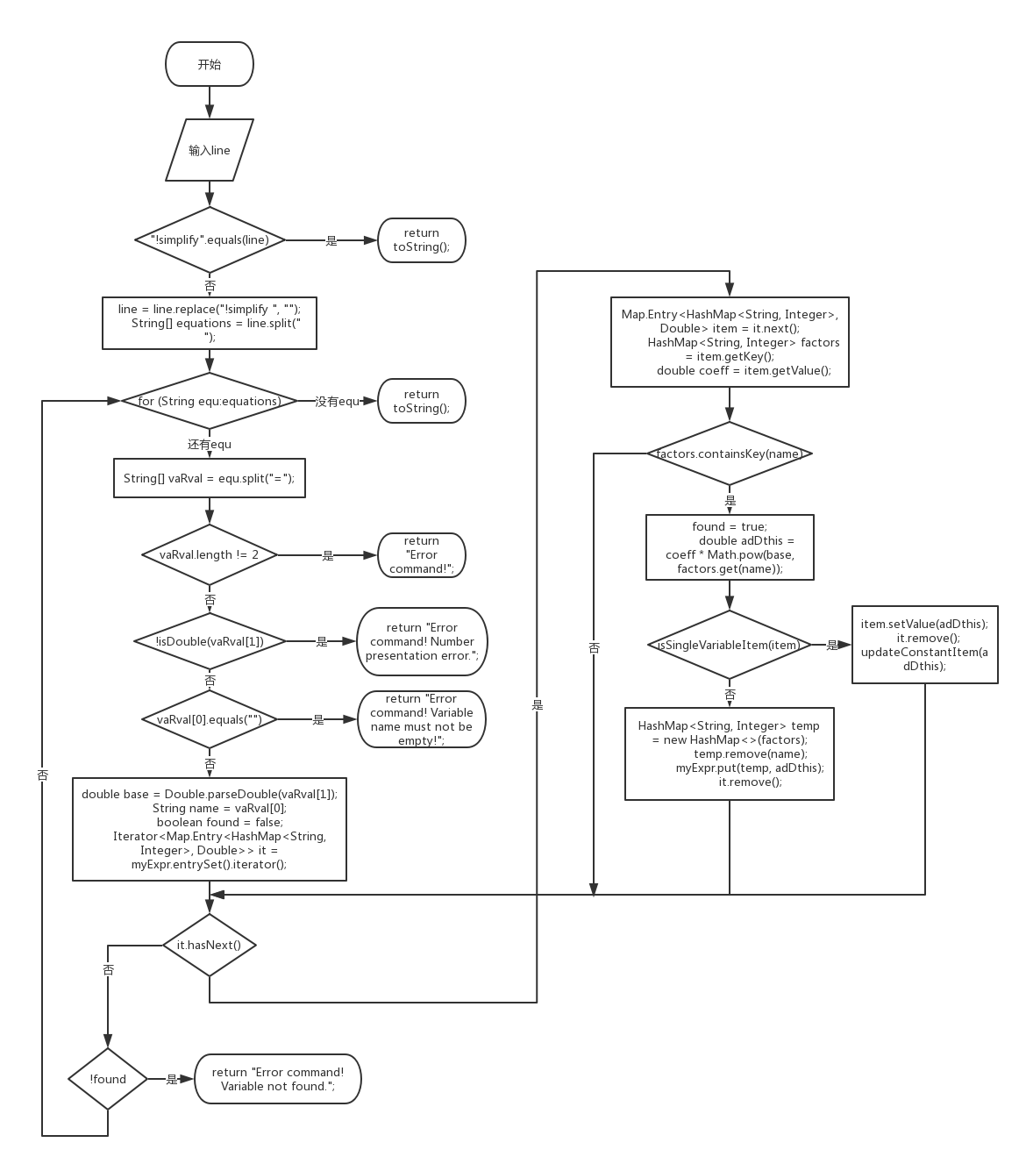

控制流图
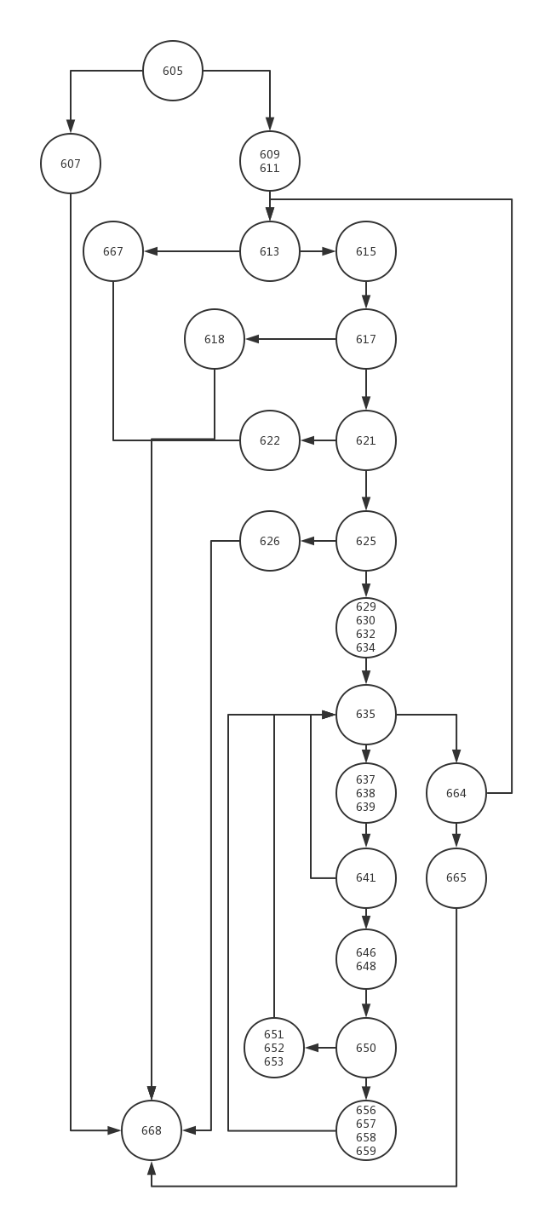

圈复杂度计算与基本路径识别
圈复杂度为：（请给出计算过程）9个判定节点+1 = 10
( 以下对同一节点只取第一个行号)
基本路径1：605、607、668
基本路径2：605、609、613、615、617、618、668
基本路径3：605、609、613、615、617、621、622、668
基本路径4：605、609、613、615、617、621、625、626、668
基本路径5：605、609、613、615、617、621、625、629、635、637、641、635、664、665、668
基本路径6：605、609、613、615、617、621、625、629、635、637、641、646、650、651、635、664、613、667、668
基本路径7：605、609、613、615、617、621、625、629、635、637、641、646、650、656、635、664、613、667、668

测试用例设计
测试用例编号 | 输入数据 | 期望的输出 | 所覆盖的基本路径编号
 | Line = !simplify  Expr = x+y | 1.0*x+1.0*y | 1
 | Line = !simplify[]  Expr = x+y | Error command! | 2
 | Line = !simplify x=w  Expr = x+y | Error command! Number presentation error. | 3
 | Line = !simplify []=0.2  Expr = x+y | Error command! Variable name must not be empty! | 4
 | Line = !simplify z=1  Expr = x+y | Error command! Variable not found. | 5
 | Line = !simplify x=2  Expr = x+y | 2.0+1.0*y | 6
 | Line = !simplify x=2  Expr = x*y | 2.0*y | 7

jUnit测试代码
针对4.5中的每一个用例，把其测试代码粘贴如下，代码必须是完整的。

测试用例编号 | jUnit测试代码
@Test
public void test1() throws Exception {
Expr expr = new Expr("x+y");
String result = expr.Simplify("!simplify");
assertEquals("","1.0*y+1.0*x",result);
}
@Test
public void test2() throws Exception {
Expr expr = new Expr("x+y");
String result = expr.Simplify("!simplify ");
assertEquals("","Error command!",result);
}
@Test
public void test3() throws Exception {
Expr expr = new Expr("x+y");
String result = expr.Simplify("!simplify x=w");
assertEquals("","Error command! Number presentation error.",result);
}
@Test
public void test4() throws Exception {
Expr expr = new Expr("x+y");
String result = expr.Simplify("!simplify =0.2");
assertEquals("","Error command! Variable name must not be empty!",result);
}
@Test
public void test5() throws Exception {
Expr expr = new Expr("x+y");
String result = expr.Simplify("!simplify z=1");
assertEquals("","Error command! Variable not found.",result);
}
@Test
public void test6() throws Exception {
Expr expr = new Expr("x+y");
String result = expr.Simplify("!simplify x=2");
assertEquals("","2.0+1.0*y",result);
}
@Test
public void test7() throws Exception {
Expr expr = new Expr("x*y");
String result = expr.Simplify("!simplify x=2");
assertEquals("","2.0*y",result);
}

jUnit单元测试结果
测试用例编号 | 期望输出 | 实际输出 | 是否通过测试，请给出屏幕截图
 | 1.0*y+1.0*x | 1.0*y+1.0*x | 是。  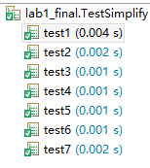
 | Error command! | Error command!
 | Error command! Number presentation error. | Error command! Number presentation error.
 | Error command! Variable name must not be empty! | Error command! Variable name must not be empty!
 | Error command! Variable not found. | Error command! Variable not found.
 | 2.0+1.0*y | 2.0+1.0*y
 | 2.0*y | 2.0*y

EclEmma代码覆盖度分析
给出EclEmma的代码覆盖度分析报告的截图。
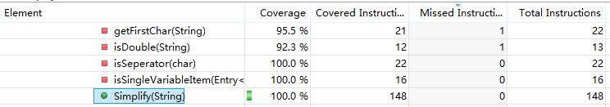
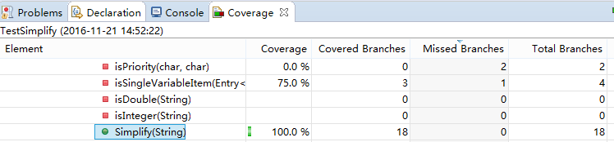
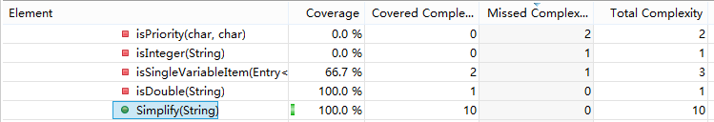

未通过测试的原因分析及代码修改
无未通过测试的用例。

Git/GitHub操作
给出命令行界面截图：
- 在本组Lab1的git仓库里，建立新的git分支，命名为lab5w (w代表white-box testing)；
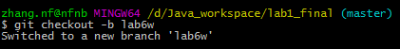
- 将lab5w合并到master分支，并推送至GitHub。
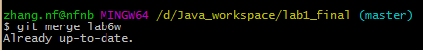

Infinitest持续测试
在完成实验过程中，针对某次代码修改所触发的Infinitest自动执行，展示测试结果。
else if (factors.size() > 1) {
it.remove();
}
在进行黑盒测试的过程中，为了使实验结果显示更加清晰，我们在求导函数中添加了上述语句
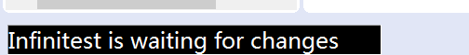
由于console没有任何输出提示，此处截图为eclipse左下角
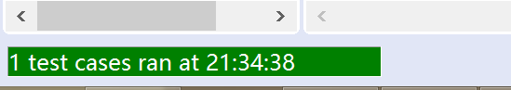得到了infinitest的提示

当修改代码使得test结果暂时发生错误的时候
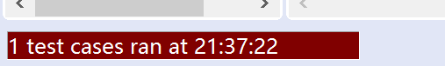

计划与实际进度
任务名称 | 计划时间长度（分钟） | 实际耗费时间（分钟） | 提前或延期的原因分析
白盒测试 | 120 | 120 | 无
黑盒测试 | 180 | 120 | 需求规约少 等价类少
相关插件配置 | 60 | 10 | 都可以使用market安装 或是已经默认配置于eclipse

小结
  - “编写代码”和“编写测试代码”是什么关系？
“编写测试代码”也是“编写代码”的一种，但是不属于“编写代码”的目标；“编写测试代码”的目的是为了测试“编写代码”的正确性，发现“代码”中的错误。
“编写代码“需要通过测试代码的检测。
  - “设计测试用例”和“编写测试代码”是什么关系？
前者是后者的前提，为了编写测试代码，必须先设计测试用例，再根据测试用例编写测试代码；每一个测试代码都是对一个测试用例的反映与实现。
  - 使用黑盒方法设计的测试用例的“测试覆盖度”和白盒方法的“测试覆盖度”，二者可能会有什么差异？为什么？
白盒方法的测试覆盖度会比较高。因为白盒测试是根据代码的结构设计的，其出发点就是尽可能多的覆盖各种条件，提高测试覆盖度；而黑盒测试是从函数需求出发，对输入划分等价类，可能不会覆盖执行过程中的所有路径。
  - “程序员应该为自己编写的每个函数设计测试用例、写出测试代码，并让自己的程序通过测试”，你是否愿意养成这个习惯？你觉得“测试”该是独立的测试人员所主导的任务吗？
程序员应该具有基础的代码测试能力，能使得他在写完局部代码后快速检测是否能实现最基本功能。
“测试”应该是程序员和测试工程师共同完成的步骤，程序员完成代码的编写，对语句、分支、复杂度都非常熟悉，进行白盒测试非常清晰，能够熟练的分析各条语句。如果由其他人员完成白盒测试，要耗费大量时间在理解代码逻辑上。
但是程序员思维可能受限，考虑的方面不全，代码未能写完整，在测试过程中也不能找到“尚未想到的”代码问题。
此时就需要有经验的熟练的测试工程师，完整考虑各种情况（包括程序员书写代码没能考虑的问题），进行黑盒测试，和程序员进行交流，完成多轮测试/修改，直到不能再发现错误。
  - 从实验过程中你体会到“黑盒测试”和“白盒测试”谁的难度更高？
白盒测试的难度要大于黑盒。
黑盒测试不需要了解内部实现的细节，而白盒测试需要花费大量时间理解代码逻辑，并且针对分支等设计合理的等价类。
  - 其他体会。
对于函数的条件判断分支，要做尽量的简化，比如同一类处理方式尽可能在同一个判断语句中完成，减少分支数目和嵌套层数，降低代码的复杂度。

